Zajęcie na 17.06.2020

Witajcie starszaki! Aby wprowadzić Was w dzisiejszy temat zajęć posłużymy się wierszem:
POSŁUCHAJCIE:
„Ruch to zdrowie, każdy Wam to drogie dzieci powie. Więc do ćwiczeń się stawiajcie, na zachętę długo nie czekajcie. „
Niech zaprezentowany przez nas wiersz będzie inspiracją do działania.
Jesteście gotowi? ZACZYNAMY!!!

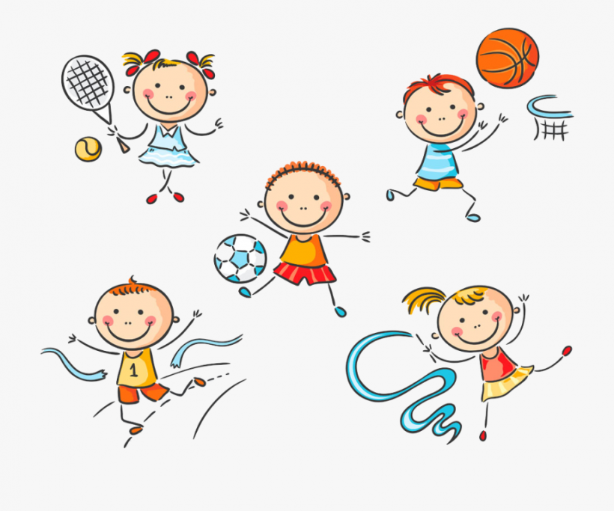

Temat; „Sport to zdrowie”-zabawy i ćwiczenia gimnastyczne na świeżym powietrzu. (opracowanie własne)
Cele ogólne;
-Rozwijanie sprawności fizycznej, zwinności i równowagi podczas ćwiczeń gimnastycznych i zabaw ruchowych,
-Powtórzenie znanych i lubianych przez dzieci ćwiczeń gimnastycznych,
-Przestrzeganie reżimu sanitarnego oraz odległości podczas ćwiczeń ze względu na istniejącą pandemięCovid-19 w kraju,

Cele operacyjne(dziecko);
-Potrafi przybrać poprawne pozycje wyjściowe do ćwiczeń,
-Doskonali umiejętność podporządkowania się zasadom panującym podczas zajęć ruchowych,
-Doskonali orientację przestrzenną oraz reakcję na sygnał dźwiękowy ,
-Wprawia się w bieganiu w luźnej gromadce,
-Doskonali celność rzutu,
-ćwiczy zwinność, równowagę i koordynację ruchową,
-Reaguje na polecenia i sygnały umowne odpowiednią postawą i zachowaniem się,
-Bawi się, ćwiczy bezpiecznie z wykorzystaniem szarf i woreczków gimnastycznych,
-Przestrzega reżimu sanitarnego,
-Potrafi zachować bezpieczną odległość między rówieśnikami w Sali.
Pomoce dydaktyczne; szarfy, woreczki gimnastyczne, piłka , płyta CD z piosenką „Gimnastyka”, scenariusz ćwiczeń.

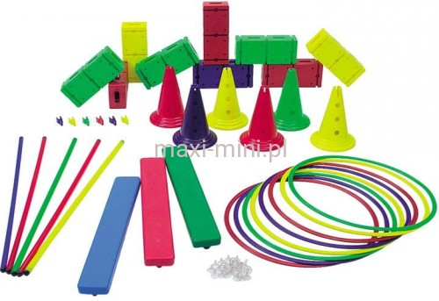

Przebieg zajęć;
I.Część wstępna.
Zabawy z wykorzystaniem szarf.
1.Czynności organizacyjno-porządkowe; zbiórka w szeregu, przygotowanie do ćwiczeń.
Rozgrzewka; inscenizacja piosenki „Gimnastyka” (4powtórzenia).
2.Zabawa orientacyjno-porządkowa „Ptaszki do gniazd.”
Przybory; szarfy; prowadząca wręcza dzieciom szarfy. Po otrzymaniu szarf dzieci rozkładają je na podłodze w dość dużych odstępach ze względu na pandemię.
Zabawa; dzieci stoją obok swoich szarf, na sygnał dźwiękowy biegają swobodnie po Sali omijając gniazda. Na polecenie ‘’ptaszki do gniazdek’’-dzieci wracają do swojego gniazdka; w siadzie skrzyżnym dotyka ją czołem do kolan.
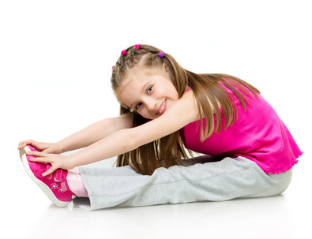

II. Część główna;
1.Ćwiczenie kształtujące mięśnie tułowia w płaszczyźnie strzałkowej. „Skłony, wyprost ,klaśnięcie”-dzieci wykonują skłony w przód i w tył-wzmacniające mięśnie grzbietu i brzucha. Szarfę trzymają w górze , ręce wyprostowane. Skłon w przód-szarfę kładą na podłodze, wyprost, klaśnięcie nad głową, skłon, dzieci podnoszą szarfę w górę(4powtórzeń).
2 .Ćwiczenie kształtujące mięśnie tułowia w płaszczyźnie czołowej – „skłony boczne.” Dzieci wykonują skłony w bok ,szarfy trzymają w wyprostowanych w górze rękach.
3.Ćwiczenia wieloznaczne: „Ubieramy się, rozbieramy się.”
Przybory: szarfy : dzieci układają szarfę w kształcie kółka , w dość dużych odstępach , następnie wchodzą w nie i przyjmują pozycję wyprostowaną. Zadanie: na sygnał dźwiękowy dzieci przewlekają szarfy pośpiesznie od dołu, ku górze i ponownie układają je w kształcie kółka na podłodze.
4.Ćwiczenie rozciągające: „Drzewka na wietrze.”
Przybory: szarfy : dzieci sto ją w rozkroku ,trzymają szarfę oburącz za końce z rękami wzniesionymi ku górze . Zadanie : Dzieci kołyszą się na boki nie odrywając stóp od podłoża , tak jak drzewa na wietrze (skłony boczne).
5.Ćwiczenie mięśni grzbietu: „Mycie pleców.” Przybory: szarfy . Przygotowanie: dzieci trzymają szarfę oburącz za końce ,przekładają ją za plecy mając jedną rękę pod ramieniem a drugą nad ramieniem .Zadanie: dzieci przesuwają szarfę w górę i w dół , tak jakby chciały wytrzeć plecy.
6. Zabawa z elementem czworakowania - przechodzenie na czworakach przez wszystkie ułożone szarfy. Zabawy z wykorzystaniem woreczków.
7.Ćwiczenie wyprostne – przejście z woreczkami na głowie z jednej części sali do drugiej i z powrotem.
8.Czworakowanie - przejście na czworakach z woreczkami na brzuchu z jednej części sali do drugiej.
9.Rzut woreczkiem do celu.
(porządkowanie woreczków poprzez wkładanie ich do koszyka rozwiązując równania np. 5 – 4=…..
- dzieci wrzucają tyle woreczków do koszyka, ile wynosi wynik równania)
III.Część końcowa:
Ćwiczenia relaksacyjno - uspokajające – w siadzie skrzyżnym wdech nosem, wydech ustami.
Przykładowa muzyka relaksacyjna: https://www.youtube.com/watch?v=4NzoFUxeOLo

Przykładowy zestaw ćwiczeń możliwy do przeprowadzenia we własnym zakresie – razem z dzieckiem – w warunkach domowych. - https://www.youtube.com/watch?v=WN4DZ5XwGzo
Ze względu na COVID – 19 – przypominamy, by rodzic i dziecko zachowywali podczas ćwiczeń zalecane odległości oraz stosowne zasady związane z higieną osobistą.

Nasze zajęcie dobiega końca - Dziękujemy Wam za aktywny udział, gratulujemy świetnego treningu i zapraszamy jutro.
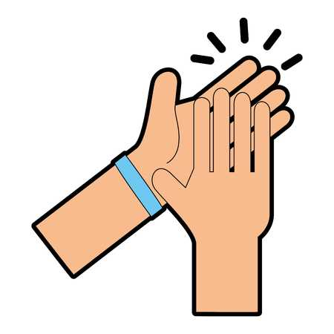 Do widzenia!!! Wasze Panie.

